平成22年度 都市計画実習 防災班 中間発表レジュメ 2010/05/18(火)
筑波大生の自転車事故をなくそう！！（仮）
担当教官：糸井川栄一 TA：吉森和城
班員：斎藤達也 根本拓哉 岸本祐樹 小嶋崇央 王彦 張之

１.調査の背景
つくば市は交通事故発生件数が、茨城県の中で２番目に多い。つくば市は研究学園都市として発展していく一方で、医療技術の発達等により交通事故発生件数自体は年々減少傾向にあるものの、人口増加によって交通事故の危険性は年々高まっている。事故件数としては自転車に関わる事故も多い。(図３)
あるヒアリングの結果からは市内の小中高の学生が関わる交通事故の総数よりも、筑波大生が関わる交通事故ほうが、発生件数は多いという。
また総務省統計局の調査データによるとつくば市は他の都市よりも自転車利用が多い。そして私たち大学生の主な交通手段は自転車である。私たちはこういった事実から、筑波大生が関わる交通事故の要因は、環境面（道路の構造、設備）であるのか、それとも双方の運転者の意識の問題であるのかを明らかにし、筑波大生の自転車に関係する交通事故を減らすことを目標に実習を進めていこうと考えた。

図１ 茨城県とつくば市の交通事故発生件数の推移

２.作業の流れ
背景
目的の設定
事前調査
考察
今後の展開
≪分析≫
- 全体の件数は減少傾向でも自転車事故の件数は増えている。
- 大学生の事故が多い。
- 登下校の時間帯に事故が集中している。
- 事故関係者同士の意識の相違が引き起こした可能性がある。

図2 作業フローチャート

背景： つくば市の交通情報について班員各自簡
単に調べて、意見を出し合う。その中で
問題点を浮上させる。
事前調査： 以下の事項を知るために調査を行った。
・茨城県、つくば市の交通事故の現状
・各部署、課で行っている交通安全対策
・市民や学生への要望
考察： 目的・事前調査を踏まえて、浮上した問題点から仮説を立てる。
今後の展開：仮説検証のために調査を行う。現地調査、アンケート、ヒアリング。
３.事前調査
①‐１ 交通事故白書による調査：
つくば市で起こる交通事故は何件起こっていて、どのような状況で起こるのかを知るために行った。
自転車の関係した交通事故：
１）発生状況 ２）年齢別 ３）時間別 ４）原因別
・傷者数のうち20～24の年齢層が一番多い。
・事故の多い時間帯は8～10時、18～20時に集中している。
平成２１年各種事故の発生状況

図3 平成21年度各種事故発生状況

①‐２ 平成２１年度交通事故一覧(学生生活課)
筑波大学生が関わった交通事故は何件起こっていて、どのような状況で起こるのかを知るために行った。
筑波大生が関わった交通事故：
１）発生月日時刻 ２）発生場所 ３）当事者・事故運行形態 ４）事故の概要・備考
- 報告件数５４件中２６件が自転車が関係するものだった。
- 事故の当事者は一年生と学外者が多い。
- 自動車×自転車の事故において、自転車運転者のマナー違反により起こった事故が全体の30%を占めている。

≪分析≫
- つくば市の交通利用に適応しようと整備された環境、筑波大生の交通利用に適応しようと整備された環境がある。
- 学外者や新１年生などは上記の環境にすぐに適応できないため、つくば市や大学周辺の走行に慣れている人との間に意識の相違が起こりやすい。
- マナーを守っていなかったり、互いの交通安全意識に食い違いが生じていた場合、事故が起こる確率が高くなる。（全体のおよそ８割）

②ヒアリング：
交通事故の起こる詳細な原因について、また交通事故を防ぐためにどのような対策をしているのかを知るため。
Ⅰつくば市中央警察署からの回答
≪まとめ≫
- 保育所、幼稚園、小・中学校での安全運転教室。
カーブミラーの設置や市民からの要望や壊れたものの修理。
筑波大と共同でキャンペーン活動、
スクールゾーンの設置などを事業で行っている。
- 大学生は、自転車運転に関して小さい頃に指導を
受けても、時間が経つと意識は無くなってしまう。
結局は目的地に着くことしか考えていない。
- 交通マナーアップ活動は巡回など地道な活動であっても
継続的にやることが一番重要で効果的である。
- 道路が整備されて以前より環境面での安全が向上してる
分、自分の身は自分で守るという意識が低下している。

調査日時：５月７日（金）14:00～15:00 雨
対応：つくば市中央警察署 交通課 入江邦夫氏
目的：１) 交通事故の現状把握 ２) 交通安全対策 ３) 市民、特に学生への要望

- 道路網が整備されているため、各種交通手段でスピードを出しやすい
- 交通事故が多い場所に注意を促す標識、看板等を設置
- 年４回交通安全運動を行っている
- 自動車、自転車ともに交通マナーをきちんと守ってもらいたい

≪まとめ≫
- 標識、看板など環境面の対策、交通安全運動の
ような意識面の対策、それぞれ行っている。
- 道路網がよく整備されている現状、ちょっと
注意を払えば事故防げたというケースが多い。
- 事故になるかならないかは、１秒２秒の違い。
- 円滑な道路構造にも問題はあるが、最終的には
運転手のマナー、各個人のモラルの問題。

大学本部学生生活課からの回答
調査日時：５月７日（金）13:30～15:00 雨
対応：筑波大学 学生生活課 土子昇氏
目的：１) 学内、大学周辺での交通事故の現状把握 ２) 交通安全対策 ３) 学生への要望

- 出会い頭の自転車×自動車の事故が多い
- 大学生が絡む交通事故が多発
- フレッシュマンセミナー等の大学での講義
- 樹木の伐採、横断歩道に自転車専用レーン、構内の 段差、センターラインの設置
- 大学生の交通安全意識が低い・モラルの低下
≪まとめ≫
- センターライン、減速を促す段差、車止めの設置など、
つまり、バイクや車が危険運転しにくい大学づくりを
努力している。（環境面の対策）
- 大通り沿いではなく、横道に入る、生活道路では主に
出会い頭の事故が多発している。その多くが
自転車×自動車の事故である。
- フレッシュマンセミナー、社会認識教育論などの授業を
行うことで交通事故防止の意識を高めようとしている。
（意識面の対策）
- 大学生の交通安全意識の低さ・モラルの低下による
交通事故が多発（ライト、傘、ながら運転、最高速度
違反）

つくば市役所環境生活安全課からの回答
調査日時：５月１２日（水）13:00～15:00 晴れ
対応：つくば市役所生活安全課 渡辺浩一氏 桜井氏 新橋祐樹氏
目的：１) 交通安全対策 ２) 市民、特に学生への要望
- 道路などが整備されるようになって以前よりも安全 面は確保されて恵まれている分、自分の身は自分で守るという意識が逓減した
- 交通マナーは頭ではわかっていても、守られていない
- 交通安全運動キャンペーン(警察、大学と連携)
- 義務教育機関での交通安全教室
- カーブミラー、スクールゾーン等の交通安全施設の設置
- 自己中心的な走行をせず、マナーを守ってもらいたい

分析の総括
- 交通の円滑を求めた交通整備により交通事故がより多
く引き起こされるようになってしまう可能性がある。
- 交通整備を行っている今、道路や交差点などの環境面に
おいての危険性は軽減している。
- 各部署・課の活動により、大学生のほぼ全ては交通ルー
ルやマナーを知っているはず。
- 自己防衛の心がけの欠如が意識面の大きな原因である。
- 大学生はモラルが低下していて、交通マナーが非常に悪
い。
③‐１ 現地調査：
交通事故が多く起きる場所について、道路の構造や設備の状況について知るため。
◇対象
A 図書館近くの西ループの交差点
B 平塚線大学会館東側横断歩道
C 大学公園南交差点
D 柴崎交差点
E 春日１丁目西交差点
F つくば駅交番前の横断歩道
◇日時・状況
2010年05月12日（水）
天気：晴れ
12:30～18:30

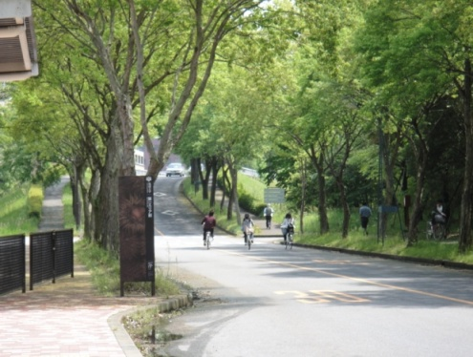

（写真１）
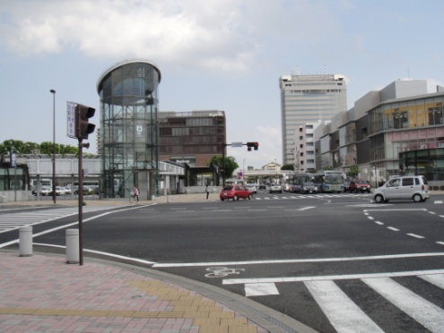
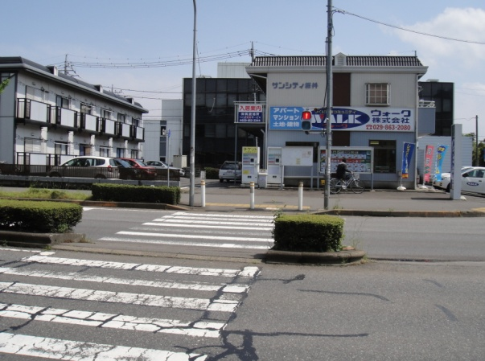

（写真２） （写真３）
調査結果

現地調査のまとめ

A 図書館近くの西ループ交差点
- 車の交差点進入速度が速い
- 自転車を利用する学生のほとんどが“ながら運転”をしている
- 自転車で友達と話しながら並走している（写真１）
B 平塚線大学会館東側横断歩道
- 自転車専用横断歩道が設置されていない（写真２）
C 大学公園南交差点
- 交通違反が多く見られた
D 柴崎交差点
- 交差点の設備は十分で、事故後の改正が見受けられた
E 春日１丁目西交差点
- 車の左折道路を渡るときに、自転車は安全確認をしていない、減速をしていない（写真４）
- 自動車中心の道路で、自転車専用横断歩道、自転車・
歩行者専用信号標識が設置されていない
F つくば駅交番前の横断歩道
- 道路整備は比較的充実していた（写真３）

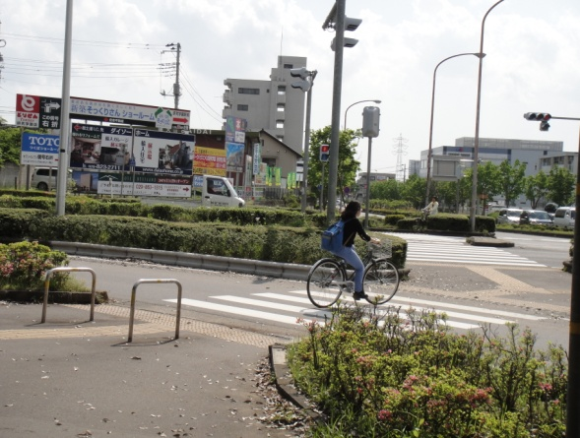

(写真４)

≪表１の分析≫
- 自転車のマナー違反はいろんな場所で行われている。
つまり、自転車乗車時はマナー違反を行いやすい。
- 自転車の場合は、分離式の信号において信号無視が
確認されている。つまり、自転車においては円滑性
が低下した場合のほうが交通マナーを低下させてし
まう。
- 自動車も自転車も速度を出しやすい。
- 自転車専用横断歩道のある交差点の方が事故件数が少
ない

表 １ 現地調査
ハード面・ソフト面の調査 | 図書館近くの西ループの交差点 | 平塚線walk前交差点 | 大学公園南交差点 | 柴崎交差点 | 春日1丁目西交差点 | つくば駅前交番前横断歩道
自転車専用横断歩道 | × | × | ○ | ○ | × | ○
信号（普通・なし・分離式） | なし | 普通 | 普通 | 普通 | 分離式 | 分離式
自転車・歩行者専用信号標識 | × | × | × | ○ | × | ○
段差作り | × | 自転車用段差 | × | × | 自転車用段差 | ×
左折専用レーン | × | × | × | × | ○ | ×
ながら運転（携帯、音楽、食べ物） | ○（発見した） | ○ | ○ | ○ | ×（発見しなかった） | ×
信号無視 | 信号なし | × | × | × | ○ | ×
自転車の左側通行違反 | ○ | ○ | ○ | ○ | ○ | ○
自転車の並進運転 | ○ | ○ | ○ | ○ | ○ | ○
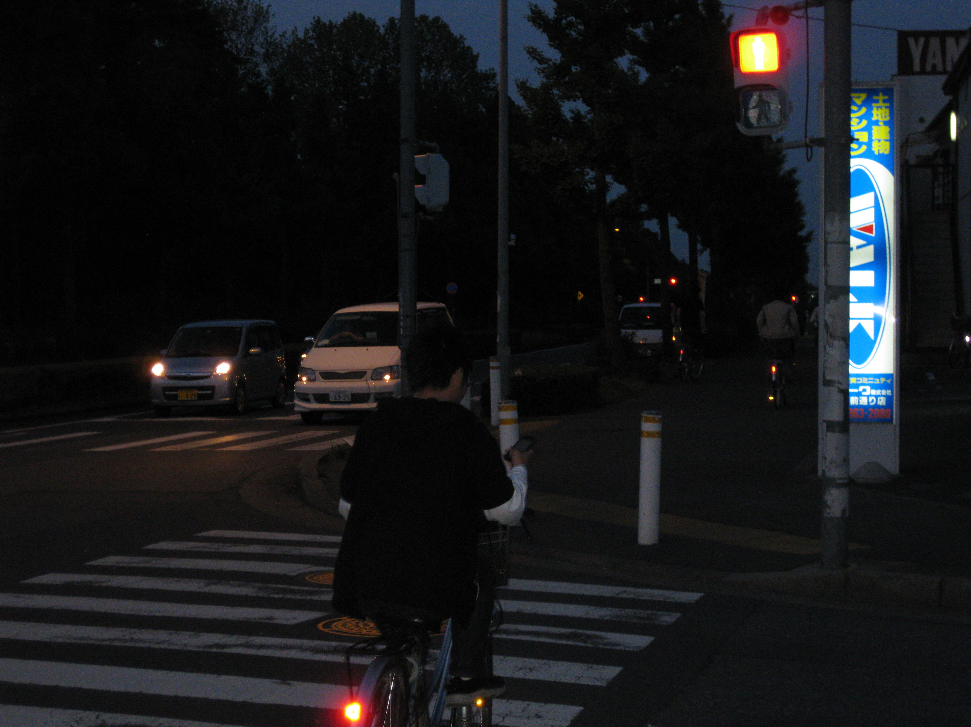
③‐２ 現地調査：
交通量に対する違反数を調べ、ハード面とソフト面を数値的に把握する。
◇日時・状況
2010年5月17日（月）
天気：晴れ
時間：午後
17:30～18:30

◇対象
平塚線walk前交差点
◇調査内容
・自動車の交通量
・自動車の信号無視回数
・自転車の交通量
・自転車の違反回数（ながら運転、信号無視、など）

調査結果
（写真５）
現地調査のまとめ
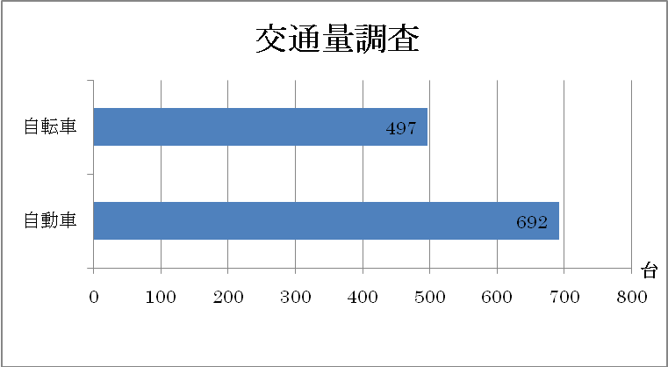

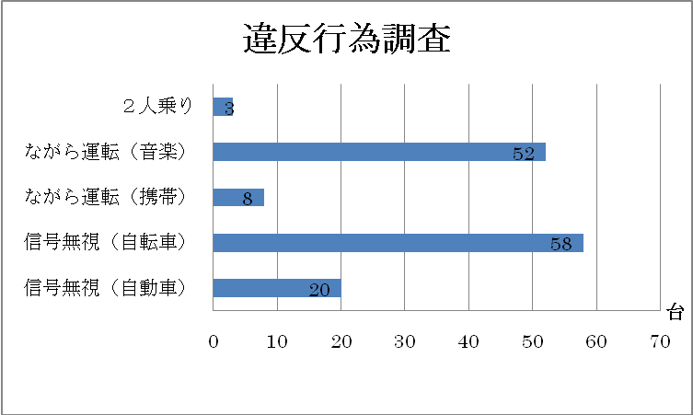

≪分析≫
- 自転車でその交差点を通過する場合、およそ１０人に１人が信号を無視している。
- 自動車の場合、およそ５０台に１台が信号無視をしている。
- 交差点であれ、ながら運転をしていた人は、およそ１０人に１人である。

４.事前調査からの考察
上記の調査を行った結果、私たちにとって身近な自転車が関与する交通事故はとても多く、その原因２つに大別できることがわかった。
例えば、大学構内のループ道路のように左右から近づいて来る車の見えずらい交差点や先の見づらい道路、速度違反を誘発するような幅の広い直進の大通りといった“ハード面”の要因が影響を及ぼしている。
また、自転車走行時によく見受けられる‘ながら運転’や無灯火運転のように走行者個人の交通安全意識が問われる“ソフト面”での要因も影響を及ぼしている。
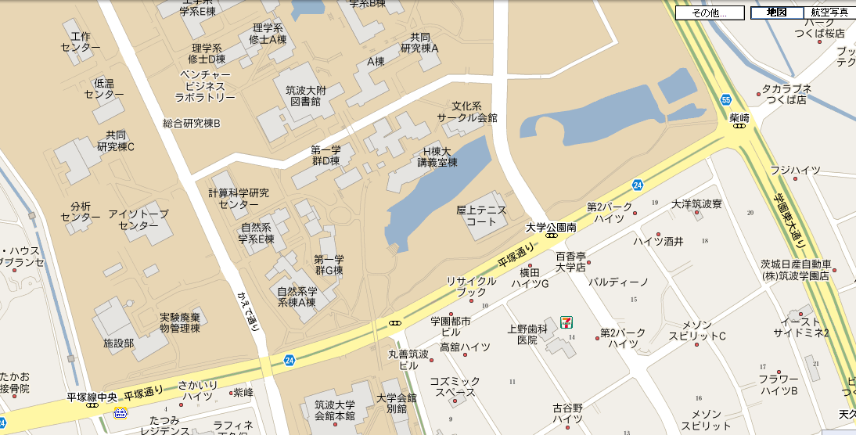
その上で、私たちは主にその原因は運転者双方の意識面にあると捉え、次のような仮説を立てて、今後はその検証を行っていくことにする。
図４
●自転車×自転車
■自転車×車(含むバイク)
▲自転車×歩行者
★その他
(車×車、車×歩行者等)
(赤) 死亡
[青] 重傷、中傷

●×2
★×１
■×１
★×３
●×１
■×１
■×[１]
★×１
■×１
★×１
▲×１
■×２
★×３
■×３（１）
●×１
■×２
■×１
●×１
★×[１]
■×１
■×１
筑波大学交通事故ハザードマップ
(H18年度～H20年度に発生した交通事故)
学生生活課

＜仮説＞
①道路の設備が運転者の意識を変えてしまう何かがあるのではないか(ハード面がソフト面に影響を与える)
②自転車運転者は歩行者の行動や自動車運転者の行動を考慮せず自分の行動規範で走行しているために事故のリスクが高まる。
５.課題と今後の展開
今後の調査の予定
今後は、考察でも述べたように上述の仮説を検証するために必要と考えられる“学生の自転車交通の実態”をより具体的に理解するために以下の手法を用いて調査を進めていく。
・現地調査
目的：より詳しく実態を把握しハード面・ソフト面から交通事故の原因を考えていくために、ハザードマップにて他の危険箇所についても自動車と自転車の交通量、道路の整備状況の確認を行う。また、自動車や自転車の運転の様子についても調べる。
・ヒアリング
目的：道路やその整備環境、交通施設設置に関して基準や評価を得る。それによって、ハード面の改善が交通事故にどのような影響を与えるかについて調べる。(茨城県警交通規制課)
・アンケート
目的：交通事故の原因を自動車・自転車のソフト面から追究するために、自動車を所有する学生、所有していない学生それぞれについて普段の自動車・自転車の運転に関する意識についてのアンケートを行う。
参考資料
[1] 平成２２年 交通白書（茨城県つくば市中央警察署）
[2] つくば市交通事故発生状況
(http://www.city.tsukuba.ibaraki.jp/dbps_data/_material_/localhost/GyouseiKeiei/ToukeiTsukuba_2009/hyou038.XLS)
[3] 平成２１年度交通事故一覧（大学本部学生生活課）
[4] 筑波大学交通事故ハザードマップ（大学本部学生生
活課）
[5] 平成２２年度 茨城県交通安全県民運動推進要綱
(茨城県交通対策協議会)

